Правильное питание для подростка
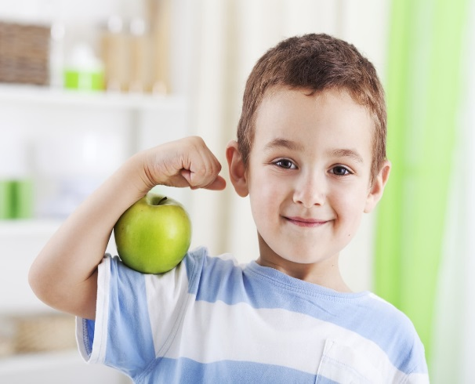
Как выбрать правильное питание для подростков, этот вопрос сегодня актуален среди многих родителей.
По статистике ВОЗ и ЮНИСЕФ заболевания, встречающиеся в старшем возрасте, поражают молодой организм вследствие нарушения питания и гиподинамии. Такие болезни как сахарный диабет, инсульт инфаркт миокарда, варикозное расширение вен, язвенная болезнь желудка и другие, стали «молодеть».
Как убедить свое чадо отказаться от неправильной еды? Как научить правильно, питаться во благо своего здоровья? Задача не из легких, но решаема.
Чем опасно неправильное питание для подростка
Подростковый период характеризуется сложным этапом жизни. Ведь для тинэйджера все не то и не так, что говорят взрослые зло. Одним словом, период самоутверждения и ошибок. Через такие моменты проходил каждый из нас.
Сказав подростку что чипсы, газировка вредны, значит попусту читать нравоучения. Следует объяснить аргументировано, желательно с примерами. Если вашему чаду, к примеру, объяснить, что его неправильное питание может вызвать возникновение угревой сыпи или привести к ожирению, думаю, такие доводы заставят его призадуматься и пересмотреть свои приоритеты в еде.
Ожирение занимает одно из главных проблем нашего времени, которая затрагивает и растущий организм. У детей подросткового периода метаболизм отличается от взрослого организма. Заболевания, неправильное питание, сниженный активный образ жизни, наследственный фактор может привести к нарушению обмена веществ и как следствие возникновение ожирения.
Негативные последствия неправильного питания в подростковом периоде может аукнуться в дальнейшем. Например, если ребенок не употребляет в пищу продукты, содержащие кальций, то в дальнейшем в старшем возрасте повышается риск возникновения остеопороза.
Все чаще среди подростков возникает диабет 1 типа, чаще он связан не только с наследственным фактором, но и нарушенным питанием, гиподинамией.
Что должно содержаться в рационе питания подростка
Многие диетологи мира озабочены высоким процентом заболеваний, связанных несбалансированным рационом особенно в подростковом периоде. Сегодня активно пропагандируется правильное питание и активный образ жизни среди молодежи.
Многие издания и научные исследования рекомендуют сбалансированное питание как метод подержания здоровья. Баланс рациона представлен в виде пирамиды продуктов для подростков, которые помогут организму правильно развиваться и поддерживать здоровье.
Если посмотреть на ежедневное меню молодежи сегодня, то будет очевидно 2/3 всех подростков, потребляют большее количество транс-жиров с фаст фудами, которые могут привести к тяжелым проблемам здоровья.
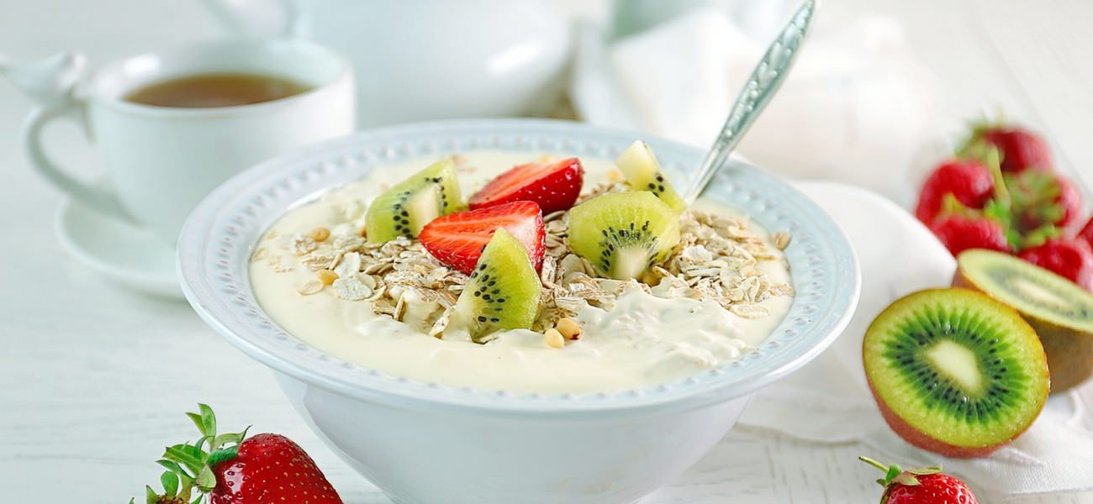
Растущий организм нуждается в сырье для выработки энергии, которая необходима для активной жизни тинэйджера. Энергия вырабатывается с помощью углеводов, но это не означает, что черпать их надо с помощью пирожных, конфет, тортов. Источниками правильных углеводов являются зерновые культуры и фрукты.
Жидкость необходима молодому организму для различных сложных биохимических процессов организма. Именно обычная вода является основой наших клеток. Многие подростки считают, что вкуснее кола или сок с повышенным содержанием сахара, чем обычная вода. Соглашусь вкусно, но безумно вредно! Содержание излюбленных напитков чаще не натуральные, содержат повышенное количество «вредных» для растущего организма углеводов. Кофе, кола, энергетики приводят к нарушению сна, а это означает дальнейшие проблемы здоровья.
Пирамида здорового питания подростка
База правильного питания для молодого организма — это овощи и злаки в виде круп. Диетологи рекомендуют приоритетное употребление в пищу овощей зеленого и оранжевого цвета: фасоль стручковая, горох, морковь, брокколи, капуста и т.д.
Фрукты в неограниченном количестве и любого вида. Они позволят молодому организму получить необходимое количество витаминов, минералов, клетчатки, полезных углеводов.
Молочные продукты для подростков являются источником для получения кальция. Этот минерал необходим организму для построения костной системы. Таким ресурсом является молоко, йогурт, творог.
Мясо, рыба, яйца являются источником белка, строительного материала организма. Помимо всего в рыбе содержится полезные аминокислоты Омега 3 и Омега 6, которые помогают мозгу лучше думать, в учебе этот факт очень полезен.
Полезные жиры находятся в семенах, орехах, растительных маслах. 25-30% всего количества калорий должны составлять правильные жиры, которые необходимы растущему организму.
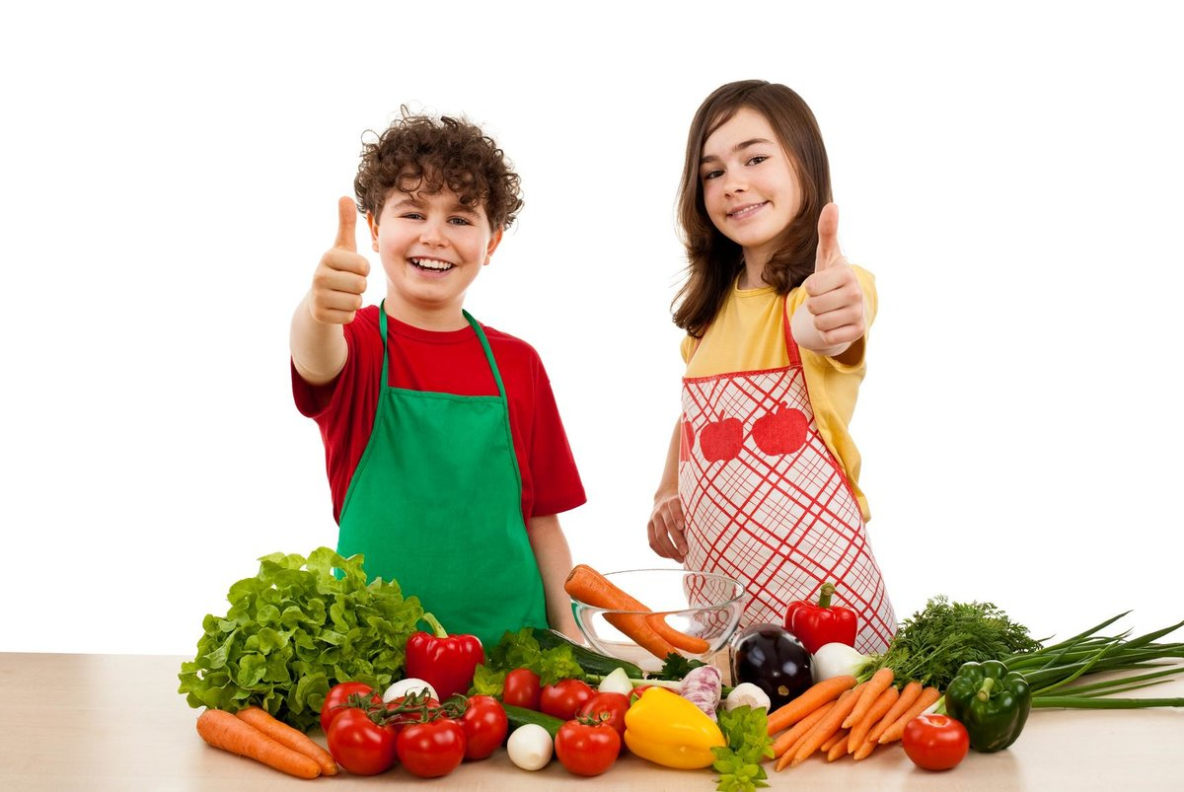

Информация использована с сайта: https://zen.yandex.ru

